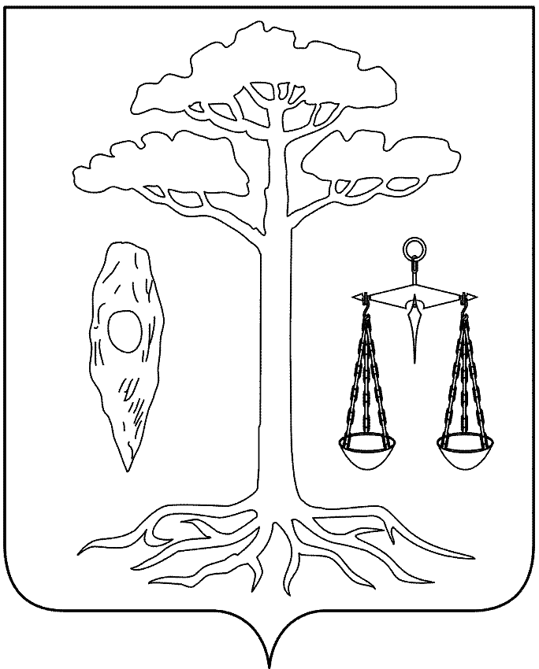

АДМИНИСТРАЦИЯ
ТЕЙКОВСКОГО МУНИЦИПАЛЬНОГО РАЙОНА
ИВАНОВСКОЙ ОБЛАСТИ

ПОСТАНОВЛЕНИЕ

от 06.05.2013 г. № 213
г. Тейково

Об утверждении порядка предоставления субсидий сельскохозяйственным муниципальным унитарным предприятиям из бюджета Тейковского муниципального района на возмещение части затрат, связанных с обновлением площадей высокопродуктивных многолетних трав

В целях оказания поддержки сельскохозяйственных муниципальных унитарных предприятий Тейковского муниципального района и во исполнение долгосрочной целевой программы "Улучшение кормовой базы в общественном животноводстве Тейковского муниципального района на 2013 - 2015 годы", утвержденной постановлением администрации Тейковского муниципального района от 29.10.2012 г. № 577 администрация Тейковского муниципального района

ПОСТАНОВЛЯЕТ:

1. Утвердить порядок предоставления субсидий сельскохозяйственным муниципальным унитарным предприятиям из бюджета Тейковского муниципального района на возмещение части затрат, связанных с обновлением площадей высокопродуктивных многолетних трав.
2. Контроль за выполнением настоящего постановления возложить на заместителя главы, начальника финансового отдела администрации Тейковского муниципального района Горбушеву Г.А. и заместителя главы, начальника отдела сельского хозяйства, продовольствия и земельных отношений администрации Тейковского муниципального района Шегурову Г.В.

Глава администрации Тейковского
муниципального района Е.К. Засорина

Приложение
к постановлению администрации Тейковского муниципального района
от 06.05.2013 г. № 213

ПОРЯДОК
предоставления субсидий сельскохозяйственным муниципальным унитарным предприятиям из бюджета Тейковского муниципального района на возмещение части затрат, связанных с обновлением площадей высокопродуктивных многолетних трав

1. Настоящий Порядок разработан в целях оказания муниципальной поддержки сельскохозяйственным муниципальным унитарным предприятиям Тейковского муниципального района, создания условий для развития растениеводства и повышения эффективности производства качественных кормов в Тейковском муниципальном районе определяет правила предоставления субсидий на возмещение части затрат, связанных с обновлением площадей высокопродуктивных многолетних трав.
2. Расчет субсидий по получателям осуществляется отделом сельского хозяйства, продовольствия и земельных отношений администрации Тейковского муниципального района (далее - Отдел), согласно справке-расчету на возмещение части затрат на обновление площадей многолетних трав (приложение № 1) и на основании представленных муниципальными сельскохозяйственными предприятиями в Отдел копий следующих документов:
- договора купли-продажи на покупку семян многолетних трав;
- счета-фактуры;
- платежного документа, подтверждающего факт оплаты.
3. Финансовый отдел администрации Тейковского муниципального района на основании реестра получателей субсидий (приложение № 2), утвержденного постановлением администрации Тейковского муниципального района, перечисляет сумму причитающихся субсидий сельскохозяйственным муниципальным унитарным предприятиям в соответствии с заключенными договорами.
4. Сельскохозяйственные муниципальные унитарные предприятия несут ответственность за достоверность предоставленных документов.

Приложение 1
к Порядку предоставления субсидий
сельскохозяйственным муниципальным унитарным предприятиям из бюджета
Тейковского муниципального района
на возмещение части затрат,
связанных с обновлением площадей
высокопродуктивных многолетних трав

Справка-расчет
на возмещение части затрат на обновление площадей многолетних трав за 2013 год

№ п/п | Наименование получателя | Поголовье коров на 01января текущего года | Площадь посева из расчета на 1 корову - 0,7 га (га) | Фактическая площадь  подсева (га) |  | Затраты на обновление площадей многолетних трав |  | Сумма начисленной субсидии (рублей)
 |  |  |  | за  отчетный  период | нарастающим  итогом с  начала года | всего | в расчете  на 1 га  фактически  подсеянной  площади | Сумма начисленной субсидии (рублей)
1 | 2 | 3 | 5 | 6 | 7 | 8 | 9 | 10

Приложение 2
к Порядку предоставления субсидий сельскохозяйственным муниципальным унитарным предприятиям из бюджета Тейковского муниципального района на возмещение части затрат на обновление площадей многолетних трав в 2013 году

Реестр
получателей субсидий на возмещение части затрат на обновление площадей многолетних трав в 2013 году

Наименование  получателя  субсидий | Культура | Договор  №, дата | Количество,  тн | Фактическая площадь подсева (га) | Затраты на обновление площадей многолетних трав | Сумма  начисленной  субсидии, руб.
1 | 2 | 3 | 4 | 5 | 6 | 7

